

UNIVERZITET CRNE GORE,

PRIRODNO-MATEMATIČKI FAKULTET

**Seminarski rad**

**FAST FOURIER TRANSFORM**

Predmet: Paralelno programiranje

| Profesor:  dr Igor Jovančević  Asistent:  mr Nikola Pižurica | Student:  Andrej Planić, 12/24 |
| --- | --- |
|  |  |

Podgorica, 2025. godine

**SADRŽAJ:**

1. UVOD 1

1.1 Osnovni pojmovi 1

1.2 Uloga FTT-a u obradi signala 3

2.1 Značaj i motivacija 3

2. TEORIJSKA OSNOVA FTT-a 5

2.1 Istorijski razvoj 5

2.2 Diskretna Fourieva Transformacija (FFT) 5

2.3 Brza Fourieova Transformacija (FFT) 7

2.4 Implementacija algoritma 7

2.5 Vremenska složenost 9

2.6 Paralelizacija FFT-a 10

2.7 Ograničenja 12

3. PRIMJENA FFT ALGORITMA 13

3.1 Digitalna obrada zvuka 13

3.2 Digitalna obrada slike i videa 14

3.3 Primjena u industriji 15

3.4 Naučna primjena 16

4. ZAKLJUČAK 17

# UVOD

Fourierova transformacija predstavlja jedan od najvažnijih matematičkih alata u savremenoj nauci i inženjerstvu. Njena primjena prisutna je u gotovo svim oblastima tehničkih nauka – od obrade signala, slike i zvuka, pa sve do kvantne fizike i biomedicinskog inženjerstva.

Osnovna ideja Fourierove transformacije jeste da se složeni signali mogu predstaviti kao kombinacija jednostavnijih sinusnih i kosinusnih talasa različitih frekvencija. Na ovaj način, analiza u vremenskom domenu može se prevesti u frekvencijski domen, gde mnogi problemi postaju znatno jednostavniji za rešavanje.

Jedan od ključnih razloga značaja Fourierove transformacije jeste to što omogućava razumevanje unutrašnje strukture signala. Na primer, zvučni zapis u vremenskom domenu može izgledati haotično, dok se u frekvencijskom domenu jasno vidi koje frekvencije dominiraju u zvuku. Slično tome, u obradi slika Fourierova transformacija otkriva koje prostorne frekvencije grade sliku, što omogućava različite vrste filtriranja i kompresije podataka (npr. JPEG algoritam).

U praksi, zbog rada sa digitalnim uređajima i ograničenog kapaciteta računara, koriste se diskretne verzije Fourierove transformacije. Diskretna Fourierova transformacija (DFT) predstavlja osnovu za većinu digitalnih aplikacija, ali se zbog svoje visoke računarske složenosti retko koristi u izvornom obliku. Umesto nje, razvijen je **Fast Fourier Transform (FFT)**, optimizovani algoritam koji omogućava značajno brže računanje.

Ovaj rad će predstaviti osnove Fourierove transformacije i diskretne Fourierove transformacije, sa posebnim naglaskom na FFT algoritam i njegovu implementaciju u programskom jeziku C++.

## Osnovni pojmovi

Fourierova transformacija je matematički alat koji omogućava da se složeni signali analiziraju u frekvencijskom domenu. Da bismo je u potpunosti razumjeli, potrebno je prvo objasniti nekoliko osnovnih pojmova.

## Signali i domeni

Signal je svaka fizička veličina koja nosi informaciju i menja se kroz vreme ili prostor. Primeri signala uključuju zvuk, električni napon, temperaturu kroz vrijeme, ili intenzitet svjetlosti u digitalnoj slici. Signale možemo posmatrati u vremenskom domenu, gdje se prati promjena signala u toku vremena, ili u frekvencijskom domenu, gdje se prikazuje doprinos različitih frekvencija koje čine signal.

Na primer, zvučni talas u vremenskom domenu može izgledati haotično, ali kada ga analiziramo u frekvencijskom domenu, jasno se vide osnovne frekvencije i njihove harmonike. Ovaj prelaz između domena omogućava dublje razumjevanje strukture signala i pripremu za njegovu dalju obradu.

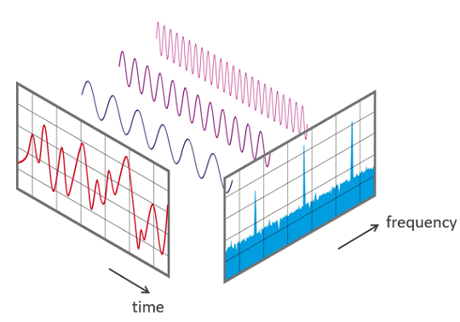

*Slika 1. Prikaz signala u vremenskom i frekvencijskom domenu*

**Diskretni signali i uzorkovanje**

U digitalnoj obradi, signali su diskretni, što znači da su njihovi uzorci poznati samo u konačnom broju tačaka. Na primer, standardni CD audio zapis koristi frekvenciju uzorkovanja od 44,1 kHz, jer ljudsko uvo registruje zvuk do oko 20 kHz.

Pri uzorkovanju je važno poštovati Nyquistovu teoremu, koja kaže da frekvencija uzorkovanja mora biti bar dva puta veća od najveće frekvencije prisutne u signalu kako bi se izbjegao efekat aliasinga, odnosno greške pri rekonstrukciji signala.

## Fourierov red

Za periodične signale, koji se ponavljaju kroz vrijeme, Fourierov red omogućava da signal predstavimo kao zbir sinusnih i kosinusnih talasa različitih frekvencija. Matematički, to se može zapisati kao:

Gde su koeficijenti koji određuju koliki je doprinos svake frekvencije u signalu. Na ovaj način, čak i vrlo složen periodični signal može se rastaviti na jednostavnije komponente, što omogućava njegovu detaljniju analizu.

## Fourierova transformacija

Kada signal nije periodičan, koristi se Fourierova transformacija, koja omogućava prikaz signala u frekvencijskom domenu za opšte funkcije. Matematički, transformacija je definisana kao:

Ova formula nam govori koliko frekvencije postoji u signalu. Inverzna transformacija omogućava vraćanje iz frekvencijskog u vremenski domen. Time se obezbeđuje potpuno dvosmjerno razumjevanje signala, što je osnova za mnoge primjene u praksi.

## Uloga FFT-a u obradi signala

Brza Fourierova transformacija (FFT) predstavlja ključni alat u obradi digitalnih signala jer omogućava prelazak iz **vremenskog domena** u **frekvencijski domen**, čime se složeni signali razlažu na njihove osnovne frekvencijske komponente. Ovaj prelazak nije samo matematička operacija – on otvara mogućnost da signale sagledamo iz potpuno nove perspektive, otkrivajući strukturu i obrasce koji su u vremenskom prikazu nevidljivi.

Praktična uloga FFT-a uključuje nekoliko ključnih aspekata:

* Detekcija i filtriranje šuma
* Analiza i kompresija signala
* Prepoznavanje obrazaca i detekcija anomalija
* Efikasna obrada u realnom vremenu
* Podrška istraživanju i naučnom radu

U suštini, FFT omogućava transformaciju haotičnih i kompleksnih signala u pregledne, razumljive informacije, što je osnova za mnoge inovacije u tehnologiji i nauci. Bez FFT-a, mnogi sistemi koje danas smatramo standardom – od mobilne telefonije, digitalne muzike i video zapisa, do medicinskih dijagnostičkih uređaja – ne bi mogli da funkcionišu efikasno.

## Značaj i motivacija

Brza Fourierova transformacija (FFT) nije samo matematički alat – ona je temelj modernih tehnologija koje svakodnevno koristimo. Bez FFT-a, mnoge inovacije u muzici, medicini, telekomunikacijama i obradi slike ne bi bile moguće ili bi bile znatno sporije i skuplje.

Zahvaljujući FFT-u, digitalni signali mogu se analizirati u realnom vremenu, što omogućava brzu i preciznu obradu zvuka, slike i video zapisa. U medicini, FFT omogućava detaljnu analizu podataka poput EKG i MRI snimaka, pomažući lekarima u donošenju ključnih dijagnostičkih odluka. Telekomunikacioni sistemi funkcionišu efikasnije, jer FFT omogućava analizu i modulaciju signala i u složenim mrežama. U industriji, praćenje vibracija mašina i predviđanje kvarova postaje jednostavnije, što smanjuje troškove i povećava bezbjednost. Takođe, naučnici koriste FFT za analizu ogromnih količina podataka iz oblasti astronomije, seizmologije i fizike, otkrivajući obrasce i informacije koje bi inače bile nevidljive.

Motivacija za proučavanje FFT-a proizilazi iz njegove univerzalnosti i praktične primenljivosti. Razumjevanje FFT-a omogućava inženjerima i istraživačima da pretvore složene podatke u korisne informacije, optimizuju procese i razvijaju inovativna rešenja koja oblikuju moderni svet. Upravo zbog toga, FFT je više od matematičkog algoritma – on je alat koji spaja teoriju i praksu i čini temelj savremene digitalne tehnologije.

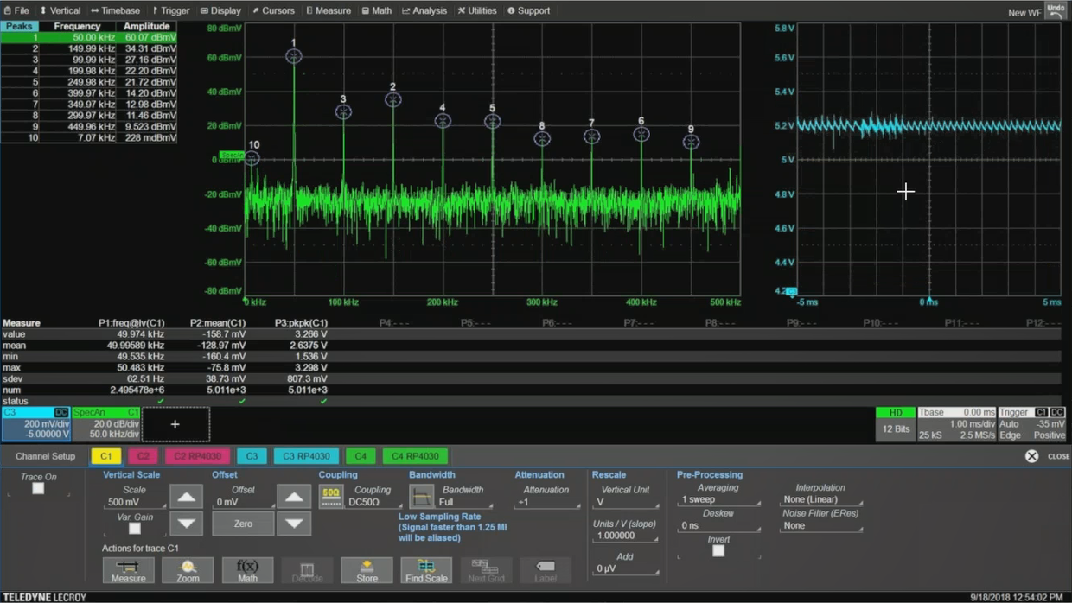

*Slika 3. Upotreba FTT-a*

# TEORIJSKA OSNOVA FFT-A

## Istorijski razvoj

Brza Fourierova transformacija (FFT) danas je jedan od najvažnijih algoritama u oblasti digitalne obrade signala i numeričke analize.

Pre pojave FFT-a verovalo se da je za računanje DFT potrebno izvesti aritmetičkih operacija, što je za velike nizove bilo nepraktično. Prekretnica se dogodila 1965. godine, kada su James Cooley i John Tukey objavili rad u kojem su pokazali da se DFT može izračunati pomoću algoritma koji koristi samo N log N operacija. Time je omogućeno značajno ubrzanje obrade signala i otvoren put razvoju moderne digitalne tehnologije.

Ipak, koreni FFT-a sežu mnogo dublje. Iako se Cooley i Tukey s pravom smatraju „otkrivačima“ FFT algoritma, kasnija istraživanja pokazala su da je istorija mnogo bogatija. Ideje slične FFT-u javljale su se tokom gotovo dva veka – od Eulera, Clairauta i Lagrangea u XVIII veku, preko Carlinija, Hansena i Smitha u XIX vjeku, pa sve do Rungea, Lanczosa i Stumpffa početkom XX veka.

Najznačajniji istorijski trag pronađen je kod Carla Friedricha Gaussa, koji je još 1805. godine u rukopisu opisao metodu koja je u suštini ekvivalentna modernom FFT algoritmu. Otkriveno je da su Gaussovi postupci pri određivanju orbita asteroida koristili upravo ideju podelе niza na manje podnizove i njihovo kombinovanje – što je temelj Cooley–Tukey metode. Ipak, njegovo delo je ostalo u sjenci, da bi tek sredinom XX veka bilo prepoznato kao preteča FFT-a

Značaj Cooley–Tukey otkrića 1965. je ogroman: FFT je postao osnovni alat digitalne obrade signala, omogućio razvoj moderne kompjuterske tehnike i postao nezaobilazna alatka u brojnim naučnim i inženjerskim disciplinama.

## Diskretna Fourierova transformacija (DFT)

Diskretna Fourierova transformacija (DFT) predstavlja ključni koncept u digitalnoj obradi signala. Dok Fourierova transformacija opisuje kontinuirane funkcije, DFT je prilagođena radu sa diskretnim signalima, odnosno nizovima konačnog broja uzoraka. Ona omogućava analizu frekvencijskog sadržaja digitalnih signala i priprema osnovu za efikasnu implementaciju u računarskom okruženju.

Matematički, DFT se definiše na sledeći način:  
Dat je niz ​ za n=0,1,2,…, N−1, koji se pomoću DFT-a transformiše u niz prema formuli:

Gde predstavlja kompleksnu amplitudu frekvencijske komponente na indeksu k, dok n označava indeks uzorka u vremenskom domenu. Inverzna diskretna Fourierova transformacija (IDFT) omogućava povratak iz frekvencijskog u vremenski domen:

Gde je primitivni N-ti koren jedinice.

Direktna implementacija diskretne Fourierove transformacije (DFT) zahteva operacija, gde je N broj uzoraka u nizu. Ovo se dešava zato što za svaku od N frekvencijskih komponenti moramo izvršiti sumu preko svih N vremenskih uzoraka .

Za male nizove, ova složenost nije problem, ali kada N postane veliki – npr. u audio, video ili naučnim podacima sa milionima uzoraka – postaje nepraktično jer broj operacija eksponencijalno raste. To znači da se direktna DFT implementacija sporo izvršava i zahteva značajne računarske resurse.

DFT ima nekoliko ključnih svojstava koja su od velike važnosti za primjenu u digitalnoj obradi signala:

* Linearnost: DFT linearnog kombinovanja signala je jednaka linearnom kombinovanju njihovih DFT-ova.
* Periodičnost: Frekvencijski spektar DFT-a je periodičan sa periodom N.
* Simetrija: Za realne ulazne signale, DFT ima konjugovanu simetriju što omogućava optimizacije u računanjima.

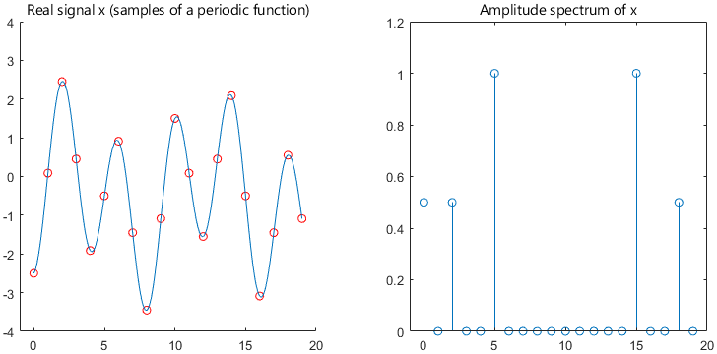

## Brza Fourieova Transformacija (FFT)

Brza Fourierova transformacija (FFT) je postupak koji nam pomaže da „prevedemo“ signal iz vremenskog domena u frekvencijski domen. Drugim rečima, ako imamo zvučni zapis ili bilo koji drugi niz podataka, FFT nam pokazuje od kojih se osnovnih frekvencija on sastoji i koliko je svaka od njih zastupljena.

Na primer, ako posmatramo muzičku notu snimljenu mikrofonom, u vremenskom domenu to izgleda kao niz talasa koji osciluju. FFT nam omogućava da iz tog talasa izdvojimo osnovni ton i njegove harmonike, odnosno da vidimo „muzički sastav“ zvuka. Isti princip važi i za slike ili druge tipove signala – FFT nam otkriva skrivene obrasce koje golim okom ne možemo uočiti.

## Implementacija algoritma

Osnovna ideja FFT-a zasniva se na principu „divide and conquer“ .

Princip „divide and conquer“ (podjeli i osvoji) podrazumeva da se veliki problem razloži na manje, lakše rešive podprobleme, čiji se rezultati zatim kombinuju u konačno rešenje.

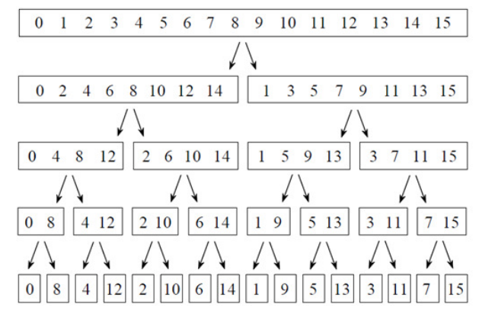

*Slika 2. Vizuelni prikaz principa „divide and conquer“*

Kod FFT-a:

* Niz od N uzoraka dijeli se na dva podniza: parne i neparne indekse.  
  + Parni indeksi: x[0],x[2],x[4],…
  + Neparni indeksi: x[1],x[3],x[5],…
* Za svaki od ovih manjih nizova se rekurzivno računa DFT (tj. ponovo se primenjuje ista podela dok ne dođemo do pojedinačnih elemenata).
* Nakon što su svi manji DFT-ovi izračunati, njihovi rezultati se kombinuju pomoću tzv. „leptir“ (butterfly) operacija.

**„Leptir“ operacije (Butterfly)**

Kombinovanje rezultata manjih DFT-ova vrši se kroz jednostavne aritmetičke operacije, koje se nazivaju leptir operacije.

* Svaka leptir operacija kombinuje par vrednosti i twiddle faktor, čime se dobija odgovarajuća frekvencijska komponenta.
* Vizuelno, može se predstaviti kao stablo u više nivoa, gde svaki nivo odgovara jednom stepenu rekurzije

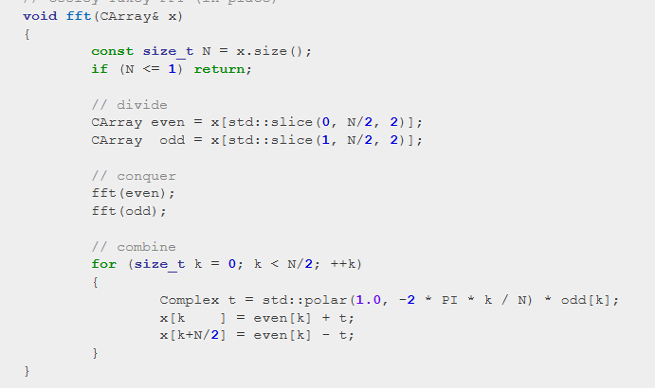

*Slika 3. Rekurzivna metoda FFT aloritma u C++*

Kao što postoji inverzna DFT, tako postoji i **inverzna FFT (IFFT)**. Ona omogućava povratak iz frekvencijskog domena u vremenski domen, koristeći isti algoritam kao i FFT, samo uz male izmene u formulama (konjugovanje i normalizacija). To znači da FFT ne samo da ubrzava računanje DFT-a, već i njenog inverznog oblika, čime obezbeđuje potpunu dvosmernu transformaciju između domena.

## Vremenska složenost

Brza Fourierova transformacija (FFT) nastala je kao odgovor na problem računanja diskretne Fourierove transformacije (DFT), čija direktna implementacija ima vremensku složenost reda . Za velike nizove podataka ovakva složenost postaje nepraktična, jer broj potrebnih operacija naglo raste sa porastom N.

FFT koristi princip **divide and conquer**, pri čemu se niz djeli na manje podnizove (parne i neparne indekse), za koje se transformacija računa posebno, a zatim kombinuje u konačan rezultat. Zahvaljujući ovakvom pristupu, broj operacija se svodi na red .

Ova optimizacija predstavlja ogromnu razliku u praksi. Na primjer za N= 1.000, DFT bi zahtjevao oko milion operacija, dok FFT završava posao sa oko 10.000, dok za N=1.000.000, DFT bi tražio trilion operacija, a FFT „samo“ oko 20 miliona, što je i dalje izvodljivo na savremenim računarima.

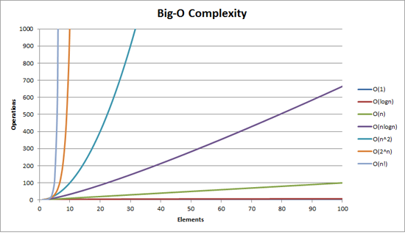

*Slika 4. Razlika između i*

## Ograničenja FFT-a

Iako je Brza Fourierova transformacija (FFT) izuzetno moćan alat, ona ima i određena ograničenja koja treba uzeti u obzir pri njenoj primjeni:

**Pretpostavka periodičnosti**FFT podrazumjeva da je analizirani signal periodičan u okviru posmatranog uzorka. Ako signal nije periodičan ili sadrži diskontinuitete na granicama uzorka, mogu se javiti neželjeni artefakti, poznati kao **spectral leakage** (curenje spektra). To znači da energija signala „curi“ u susjedne frekvencijske komponente, što može otežati preciznu analizu.

**Ograničenja u vremenskoj rezoluciji**FFT pruža informacije o prisutnim frekvencijama, ali ne daje direktno informacije o tome kada se te frekvencije pojavljuju u signalu. Za signale čije frekvencije variraju kroz vreme, potrebno je koristiti dodatne tehnike, kao što su **Short-Time Fourier Transform (STFT)** ili talasne transformacije, koje kombinuju vremensku i frekvencijsku analizu.

**Diskretizacija i uzorkovanje**Kao i svaka diskretna transformacija, FFT zavisi od uzorkovanja signala. Prekršaj Nyquistovog kriterijuma može dovesti do **aliasinga**, pri čemu se visoke frekvencije pogrešno prikazuju kao niže. Takođe, previše gustog uzorkovanja može povećati memorijske i računarske zahtjeve, dok premalo uzorkovanja može smanjiti preciznost analize.

**Kompleksnost kod velikih nizova**Iako FFT značajno smanjuje računsku složenost u odnosu na DFT, kod vrlo velikih nizova podataka i dalje može zahtjevati značajnu memoriju i procesorsku snagu, posebno kada se radi u realnom vremenu ili na uređajima sa ograničenim resursima.

**Zaključak o ograničenjima**Razumjevanje ovih ograničenja omogućava korisnicima da pravilno interpretiraju rezultate FFT-a i da izaberu odgovarajuće metode i tehnike za specifične primjene. Iako ograničenja postoje, ona ne umanjuju praktičnu vrednost FFT-a, već

## Paralelizacija FTT-a

Pri paralelizaciji FFT algoritma potrebno je razmotriti koji pristup je najpogodniji za implementaciju. Rekurzivni način implementacije FFT-a je intuitivan i jednostavan, ali postoje dva razloga zbog kojih se u praksi češće koristi iterativni pristup:

1. Iterativna verzija FFT algoritma zahtjeva manje računanja indeksa.
2. Iz iterativne forme je lakše izvesti paralelnu verziju algoritma.

Poznato je da je izlazni indeks u FFT-u zapravo permutacija ulaznog indeksa u formi **bit-reversal** (zamena redosleda bitova). Ova osobina se koristi da se unapred prerasporede indeksi ulaznog niza, što olakšava dalje izračunavanje.

Sledeći grafikon prikazuje proces paralelne brze Fourierove transformacije:

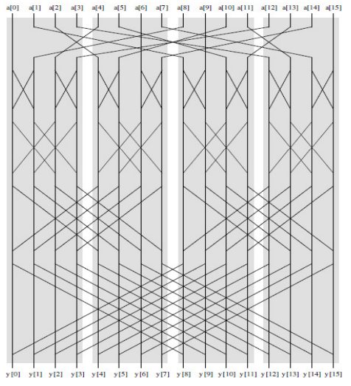

Gdje gornji niz predstavlja ulaz, a donji niz izlaz. Svaki proces je prikazan kao sivi pravougaonik.

Proces paralelne brze Fourierove transformacije može se podjeliti u tri faze (pretpostavimo da je n broj elemenata, a p broj procesa):

1. Permutacija ulaza – svaki proces preraspoređuje deo ulaznog niza a tako da se indeksi podese prema pravilima bit-reversala.
2. Prve iteracije – procesi izvršavaju prvih log⁡ n − log⁡ p iteracija FFT algoritma, radeći potrebna množenja, sabiranja i oduzimanja nad kompleksnim brojevima.
3. Završne iteracije i razmjena podataka – u poslednjih log⁡ p iteracija, procesi razmenjuju vrednosti sa „partnerskim“ procesima duž dimenzija hiperkocke, dok ne završe transformaciju.

Na ovaj način, svaki proces obrađuje n/p elemenata ulaznog niza. Tokom završnih iteracija, svaki proces mora da razmeni približno n/p vrednosti sa partnerskim procesom, i to ukupno log⁡ p puta.

Ukupna vremenska složenost paralelnog FFT algoritma sastoji se iz dva dela:

* komunikacione složenosti: O((n/p) log⁡ p),
* računske složenosti: O((n log⁡ n)/p).

Ovaj pristup pokazuje kako se veliki zadaci mogu podeliti na više procesora, čime se značajno ubrzava izvođenje FFT-a u praksi, posebno kod obrade ogromnih nizova podataka.

## Implementacija paralelizacije

Originalna implementacija FFT algoritma obrađuje **audio uzorke** koristeći iterativni Cooley-Tukey algoritam. Svaka faza algoritma kombinuje **blokove uzoraka** pomoću tzv. **butterfly operacija**, koje uključuju kompleksna množenja sa twiddle faktorima. Pošto se blokovi unutar iste faze **ne preklapaju**, postoji prirodna mogućnost za paralelizaciju.

U implementaciji je korišćena OpenMP direktiva #pragma omp parallel for nad spoljašnjom petljom po blokovima (i):

**Raspodjela rada:** OpenMP automatski kreira thread pool, pri čemu se iteracije petlje raspoređuju ravnomjerno među dostupnim threadovima. Svaki thread dobija svoj skup blokova koje obrađuje nezavisno od drugih.

**Nezavisnost operacija:** Budući da svaki blok obrađuje različite indekse niza a, nema preklapanja niti dijeljenja memorijskih lokacija, što znači da **ne dolazi do race condition-a**.

**Paralelno izvršavanje:** Jezgra procesora izvršavaju threadove istovremeno, čime se postiže značajno smanjenje ukupnog vremena izvršavanja FFT algoritma. Ovo je naročito korisno kod velikih audio signala sa hiljadama ili milionima uzoraka.

**Skalabilnost:** Broj threadova može se prilagoditi broju CPU jezgri ili logičkih procesorskih jedinica, što omogućava optimalno korišćenje hardverskih resursa i ravnomjernu raspodjelu opterećenja.

Ovakav pristup omogućava da se **svaka jezgra fokusira na svoj blok podataka**, dok OpenMP vodi računa o sinkronizaciji threadova na kraju paralelne sekcije. Na taj način se maksimizira paralelna efikasnost i minimizira vrijeme čekanja.

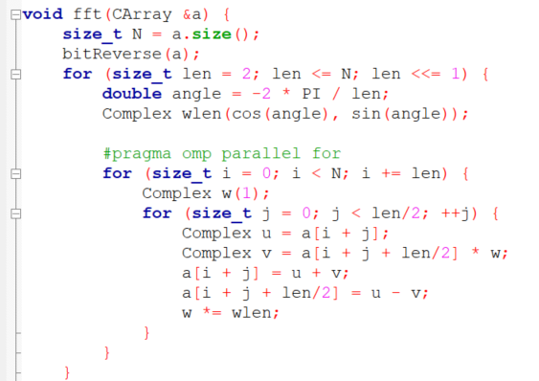

*Slika 4. Iterativna metoda FFT-a u C++*

## Uticaj paralelizacije na vrijeme izvršavanja

Vrijeme izvršavanja FFT algoritma u velikoj mjeri zavisi od broja threadova koji paralelno obrađuju blokove unutar svake faze. U idealnim uslovima, kada je broj blokova dovoljno velik, povećanje broja threadova skoro linearno smanjuje ukupno vrijeme izvršavanja. Na primjer, na sistemu sa četiri jezgra, paralelni FFT može biti otprilike tri do četiri puta brži u odnosu na serijski FFT. Ipak, zbog overhead-a povezanog sa kreiranjem i sinkronizacijom threadova, dobitak rijetko prati idealnu linearnu skalabilnost.

Efikasnost paralelizacije također je snažno zavisna od veličine ulaznog signala. Za male signale, trošak upravljanja threadovima može premašiti korist od paralelizacije, pa serijski FFT u takvim slučajevima može biti jednako brz ili čak brži. Nasuprot tome, za velike audio datoteke, koje sadrže stotine hiljada ili više uzoraka, paralelizacija po blokovima donosi značajnu uštedu vremena, jer se veliki broj operacija može izvršiti istovremeno.

Važno je napomenuti da i pored paralelizacije postoje inherentna ograničenja. Faze FFT algoritma su međusobno zavisne, što znači da blokovi unutar iste faze mogu biti obrađeni paralelno, ali se same faze moraju izvršavati sekvencijalno. Ukupni dobitak u vremenu izvršavanja stoga je ograničen dijelovima algoritma koje nije moguće paralelizovati, kao što su bit-reversal i zavisne faze, u skladu sa Amdahl-ovim zakonom.

Eksperimentalna opažanja pokazuju da paralelizacija po blokovima značajno smanjuje vrijeme izvršavanja FFT-a na višejezgarnim sistemima. Na primjer, niz od 1.048.576 uzoraka (2^20) može se obraditi za svega nekoliko sekundi, dok serijski FFT traje znatno duže. Vrijeme izvršavanja opada skoro linearno sa brojem threadova dok se ne dostigne broj dostupnih jezgri procesora, nakon čega dobitak stagnira zbog overhead-a i zavisnosti između faza. Ovakva analiza jasno pokazuje praktičnu efikasnost primjene paralelizacije u obradi velikih audio signala.

naglašavaju potrebu za pažljivim planiranjem analize i kombinovanjem FFT-a sa drugim metodama kada je to potrebno.

# PRIMJENA FTT ALGORITMA U PRAKSI

Brza Fourierova transformacija (FFT) predstavlja ključni algoritam u analizi i obradi digitalnih signala, koji omogućava efikasno prelazak iz vremenskog u frekvencijski domen. Ovaj pristup omogućava identifikaciju i kvantifikaciju frekvencijskih komponenti signala, što je od suštinskog značaja za razumevanje i interpretaciju složenih podataka.

Primena FFT-a proteže se kroz mnoge oblasti savremene tehnologije i nauke, uključujući digitalnu obradu zvuka i slike, telekomunikacije, medicinske analize, industrijske sisteme i naučna istraživanja. U narednim podsekcijama biće detaljno predstavljene različite praktične primene FFT algoritma, naglašavajući njegovu važnost u svakodnevnim tehnologijama i specijalizovanim naučnim disciplinama.

## Digitalna obrada zvuka

Brza Fourierova transformacija (FFT) ima ključnu ulogu u obradi i analizi zvučnih signala, omogućavajući razlaganje kompleksnih audio talasa na njihove osnovne frekvencijske komponente. Ovaj proces omogućava detaljno razumjevanje strukture zvuka i pruža osnovu za različite tehnike obrade.

**Analiza i filtriranje zvuka**FFT omogućava izdvajanje pojedinačnih frekvencija prisutnih u zvuku, što se primjenjuje u raznim oblastima, uključujući muziku, audio efekte, smanjenje šuma (noise reduction) i ekvilajzere. Pomoću FFT-a, nepoželjne frekvencije mogu se identifikovati i ukloniti, dok se željene frekvencije mogu pojačati ili prilagoditi, čime se postiže kvalitetniji audio signal.

**Kompresija zvuka**Digitalni audio formati, kao što su MP3 ili AAC, koriste FFT ili slične transformacije za identifikaciju frekvencija koje ljudsko uvo ne registruje lako. Na osnovu ovih informacija moguće je ukloniti ili smanjiti neprimetne komponente zvuka, što značajno smanjuje veličinu audio fajlova bez primetnog gubitka kvaliteta.

**Prepoznavanje glasa**FFT se takođe koristi u sistemima za automatsko prepoznavanje govora. Analizom frekvencijskih komponenti govornog signala algoritmi mogu identifikovati ključne obrasce i karakteristike glasa, omogućavajući precizno prepoznavanje riječi ili fraza u realnom vremenu.

Primjena FFT-a u digitalnoj obradi zvuka predstavlja osnovu za savremene audio tehnologije, od reprodukcije i snimanja muzike do inteligentnih sistema za interakciju čovek-računar.

## Digitalna obrada slike i videa

Brza Fourierova transformacija (FFT) ima značajnu primenu i u obradi digitalnih slika i video zapisa, gde omogućava analizu i modifikaciju podataka u frekvencijskom domenu. Transformacija signala u frekvencijski domen omogućava identifikaciju prostorne frekvencijske strukture slike, što je ključno za kompresiju, filtriranje i detekciju obrazaca.

**Kompresija slika i videa** Standardi za kompresiju, kao što su JPEG za slike i MPEG za video, koriste slične transformacije – prvenstveno diskretnu kosinusnu transformaciju (DCT), koja je matematički povezana sa FFT-om. Ove transformacije omogućavaju da se informacije o visokim frekvencijama, koje su manje primetne ljudskom oku, redukuju ili uklone, čime se značajno smanjuje količina podataka bez vidljivog gubitka kvaliteta.

**Filtriranje i detekcija** FFT omogućava efikasno filtriranje slika i video zapisa, uključujući uklanjanje šuma i oštrenje kontura. Analizom frekvencijskih komponenti moguće je izdvojiti specifične obrasce ili karakteristike slike, što se koristi u kompjuterskom vidu i u sistemima za detekciju i prepoznavanje objekata.

**Medicinska obrada slike** U medicinskoj dijagnostici, MRI i CT skeneri koriste FFT za rekonstrukciju slike iz sirovih podataka. Signali koje uređaji beleže u osnovi su u frekvencijskom domenu, a FFT omogućava njihovu preciznu transformaciju u prostorni domen, čime se dobijaju detaljne slike unutrašnjih struktura tela.

Primena FFT-a u digitalnoj obradi slike i videa omogućava ne samo bolju vizualnu prezentaciju i kompresiju podataka, već i napredne analitičke i dijagnostičke mogućnosti u industriji i medicini.

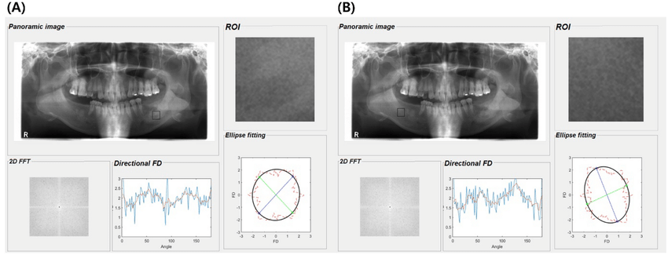

*Slika 4. Primjena algoritma u medicini*

## Primjena u industriji

Brza Fourierova transformacija (FFT) ima široku primenu i u industrijskim sistemima, gde omogućava analizu vibracija, nadzor rada mašina i predviđanje potencijalnih kvarova. Korišćenje FFT-a u industriji omogućava pravovremeno otkrivanje problema i optimizaciju procesa, čime se povećava bezbednost i smanjuju troškovi održavanja.

**Praćenje vibracija i predviđanje kvarova** Analiza vibracija pomoću FFT-a omogućava identifikaciju abnormalnosti u radu motora, pumpe, turbine ili drugih mehaničkih sistema. Razlaganjem vibracionih signala na frekvencijske komponente moguće je uočiti karakteristične obrasce koji ukazuju na habanje ili oštećenje komponenti. Na taj način, mogu se pravovremeno preduzeti korektivne mere, čime se smanjuje rizik od skupih havarija.

**Nadzor industrijskih sistema** FFT se koristi i za monitoring industrijskih procesa u realnom vremenu. Na primer, u proizvodnim linijama, analiza frekvencijskog sadržaja senzorskih podataka omogućava detekciju anomalija, balansiranje opterećenja i optimizaciju rada opreme. Korišćenjem FFT-a, inženjeri mogu brzo identifikovati odstupanja od normalnog rada i sprečiti kvarove ili gubitke u proizvodnji.

**Efikasnost i ušteda resursa** Primena FFT-a u industriji ne omogućava samo bolje razumevanje rada sistema, već i značajno smanjuje troškove održavanja i povećava životni vek opreme. Analiza u frekvencijskom domenu daje detaljnije informacije nego posmatranje signala u vremenskom domenu, čime se omogućava preciznija i brža dijagnoza problema.

Industrijska primena FFT-a predstavlja kombinaciju naučne analize i praktične optimizacije, čime se ostvaruju sigurniji, efikasniji i ekonomičniji industrijski sistemi.

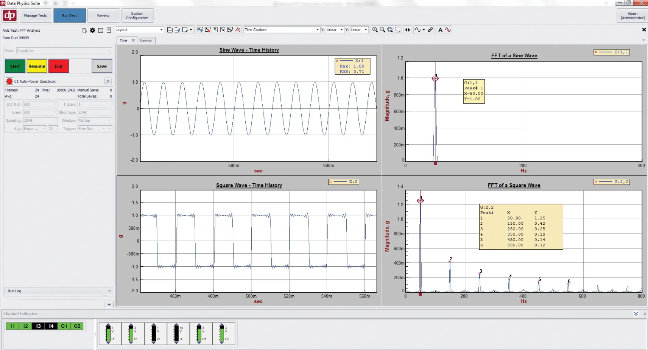

## Naučna primjena

Brza Fourierova transformacija (FFT) ima ključnu ulogu i u naučnim istraživanjima, gde omogućava analizu velikih količina podataka i otkrivanje obrazaca koji nisu vidljivi u vremenskom domenu. Njena primena obuhvata različite oblasti prirodnih i tehničkih nauka, uključujući astronomiju, seizmologiju, fiziku i hemiju.

**Astronomija** FFT se koristi za analizu signala sa teleskopa i radio-antena. Razlaganjem kosmičkih signala na frekvencijske komponente, naučnici mogu detektovati pulsare, kvazare i druge astronomske objekte. Ova analiza omogućava precizno određivanje karakteristika izvora signala i otkrivanje periodičnih fenomena u svemiru.

**Seizmologija** U seizmologiji, FFT se primenjuje za analizu seizmičkih talasa i identifikaciju različitih tipova zemljotresnih aktivnosti. Transformacija signala u frekvencijski domen omogućava detekciju slabih i visokofrekventnih talasa, čime se poboljšava preciznost predviđanja i razumevanje seizmičkih događaja.

**Fizika i hemija** U fizici i hemiji, FFT se koristi za analizu vibracionih spektra molekula i atomske strukture. Na primer, spektroskopske metode, kao što su NMR i FTIR, oslanjaju se na FFT za transformaciju signala iz vremenskog u frekvencijski domen, što omogućava identifikaciju hemijskih struktura i dinamike molekula.

Primena FFT-a u nauci omogućava istraživačima da efikasno obrade velike količine podataka, identifikuju obrasce i donesu precizne zaključke. Bez ovog algoritma, analiza složenih signala u mnogim naučnim disciplinama bila bi znatno otežana ili praktično nemoguća.

# ZAKLJUČAK

Brza Fourierova transformacija (FFT) pokazala se kao jedan od najvažnijih algoritama savremene digitalne tehnologije, ne samo u teoriji, već i u praksi. Njena sposobnost da složene i na prvi pogled haotične signale razloži na osnovne frekvencijske komponente omogućava dublje razumevanje, preciznu analizu i efikasnu obradu podataka u gotovo svim domenima nauke, industrije i svakodnevnog života.

Kroz primjere iz digitalne obrade zvuka, slike i videa, telekomunikacija, industrijskog nadzora i naučnih istraživanja, jasno je da FFT omogućava tehnološki napredak koji bi bez njega bio gotovo nezamisliv. Od kompresije audio i video zapisa, preko preciznog prepoznavanja govora i detekcije šuma u komunikacionim kanalima, do analize molekularnih struktura ili seizmičkih podataka – FFT je nezaobilazni alat koji povezuje matematičku teoriju sa stvarnim svetom.

Ono što posebno ističe FFT jeste njegova univerzalnost i praktična efikasnost. Čak i u složenim i velikim skupovima podataka, transformacija omogućava da se informacije obrade u realnom vremenu, čime se omogućava donošenje brzih i preciznih odluka u industriji, medicini, nauci i tehnologiji. Na taj način, FFT se ne posmatra samo kao matematički algoritam, već kao most između teorije i primjene, alat koji oblikuje moderni svet i čini ga razumljivijim i funkcionalnijim.

U konačnici, značaj FFT-a u stvarnom životu prevazilazi granice pojedinačnih oblasti primjene. Njegova primjena demonstrira kako matematički koncepti, kada se pravilno implementiraju, mogu imati ogroman uticaj na svakodnevne tehnologije, unapređenje industrijskih procesa, naučna otkrića i kvalitet ljudskog života. FFT je dokaz da efikasna analiza i interpretacija podataka nije samo akademska vježba, već ključna komponenta inovacije i napretka u savremenom svijet

**LITERATURA**

1. Cooley,J.W., & Tukey, J.W. (1965)**.** *An algorithm for the machine calculation of complex Fourier series*. Mathematics of Computation, 19(90), 297–301..
2. Oppenheim, A.V., & Schafer, R.W. (2009)**.** *Discrete-Time Signal Processing* (3rd ed.). Pearson..
3. Upadhyay, M. (2019)**.** *Fast Fourier transforms (FFTs): a brief overview*
4. Chu, E., & George, A., (1999). Inside the FFT black box: serial and parallel fast Fourier transform algorithms. Boca Raton, Fla.: CRC Press.
5. Built In (2024). *Fast Fourier Transform Explained*
6. NTi Audio. *Fast Fourier Transformation FFT*